**2018年青岛市中考数学模拟压轴试题【word版】**

**由于格式问题，部分试题会存在乱码的现象，请考生点击全屏查看！**

(考试时间 120 分钟 满分 120 分)

温馨提示：亲爱的同学，欢迎你参加本次考试，祝你答题成功！

1．本试题分第Ⅰ卷和第Ⅱ卷两部分，共有 24 道题．第Ⅰ卷 1—8 题为选择题，共 24 分； 第Ⅱ卷 9—14 题为填空题，15 题为作图题，16—24 题为解答题，共 96 分．

2．所有题目均在答．题．卡．上作答，在试题上作答无效．

第Ⅰ卷(共 24 分)

－、选择题：(本题满分 24 分，共有 8 道小题，每小题 3 分)

下列每小题都给出标号为 A、B、C、D 的四个结论，其中只有一个是正确的.每小题选对得分，不选、选 错或选出的标号超过一个的不得分.

1.如图所示，数轴上点 A 所表示的数的绝对值为（ ）



A．2 B．﹣2 C． ±2D．以上均不对



2.根据习近平总书记在“一带一路”国际合作高 峰论坛开幕式上的演讲，中国将在未来 3 年向参与“一带一路”建设 的发展中国家和国际组织提供 60000000000 元人民币援助，建设更多民生项目，其中数据 60 000 000 000 用科学 记数法表示为（ ）



A．0.6×1010 B．0.6×1011 C．6×1010 D．6×1011

3.下列图形中，是轴对称图形，但不是中心对称图形的是（ ）

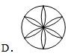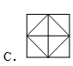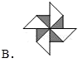

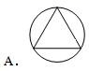

4.计算结果是（ ）

A． a5b5 B． a4b5 C. ab5 D． a5b6

5.如图，网格纸上正方形小格的边长为 1．图中线段 AB 和点 P 绕着同一个点做相同的旋转，分别得到线段 A′B′

和点 P′ ，则点 P′ 所在的单位正方形区域是（ ）

A．1 区 B．2 区 C．3 区 D．4 区

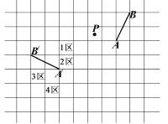

（第 5 题图）

6.某美术社团为练习素描，他们第一次用 120 元买了买了若干本资料，第二次用 240 元在同一家商店买同一样的 资料，这次商家每本优惠 4 元，结果比上次多买了 20 本.求第一次买了多少本资料？若设第一次买了 x 本资料， 列方程正确的是（ ）

A  B. C.  D.

. 7.如图，矩形 ABCD 的边 AB=1，BE 平分∠ABC，交 AD 于点 E，若点 E 是 AD 的中点，以点 B 为圆心，BE 为 半径画弧，交 BC 于点 F，则图中阴影部分的面积是（ ）

A． 2  B． C． 2  D．

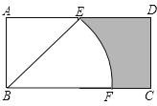

（第 7 题图） （第 8 题图）

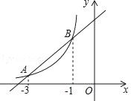

8.如图，反比例函数 y =(x < 0) 与一次函数 y = x + 4 的图像交于 A 、 B 两点的横坐标分别为 -3 、 -1 ，则关于 x

的不等式 k < x + 4(x < 0) 的解集为（ ）

*x*

A. x < -3

B. -3 < x < -1

C. -1 < x < 0

D. x < -3 或 -1 < x < 0

第Ⅱ卷(共 96 分)

二、填空题：(本题满分 18 分，共有 6 道小题，每小题 3 分)

9.计算： 的结果是 ．

10.某校为了解本校九年级学生足球训练情况，随机抽查该年级若干名学生进行测试，然后把测试结果分为 4 个

等级：A、B、C、D，并将统计结果绘制成两幅不完整的统计图.该年级共有 700 人，估计该年级足球测试成绩为

D 等的人数为 人.

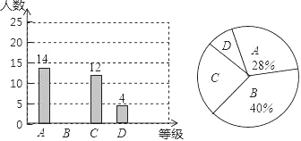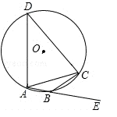

（第 10 题图） （第 11 题图）

11．如图，四边形 ABCD 内接于⊙O，DA=DC，∠CBE=50°，则∠DAC 的大小为 ．

12．甲、乙两动点分别从线段 AB 的两端点同时出发，甲从点 A 出发，向终点 B 运动，乙从点 B 出发，向终点 A 运动．已知线段 AB 长为 90cm，甲的速度为 2.5cm/s．设运动时间为 x（s），甲、乙两点之间的距离为 y（cm）， y 与 x 的函数图象如图所示，则图中线段 DE 所表示的函数关系式为 ．（并写出自变量取 值范围）

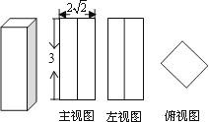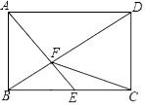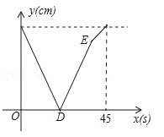

（第 12 题图） （第 13 题图） （第 14 题图）

13.如图，在矩形 ABCD 中， AB = ， E 是 BC 的中点， AE ⊥ BD 于点 F ，则 CF 的长是 ．

14. 一个长方体的三视图如图所示，若其俯视图为正方形，则这个长方体的体积为 ．三、作图题(本题满分 4 分)用圆规、直尺作图，不写作法，但要保留作图痕迹．

15.如图，已知 ΔABC ，∠B = 40° ．在图中作出 ΔABC 的内切圆 O ，并标出 O 与边 AB ，BC ，AC 的切点 D ，

E ， F .

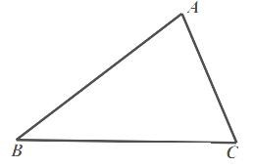

四、解答题(本题共有 9 道题，满分 74 分)

16．(本题满分 8 分，每小题 4 分)

（1）计算：

（2）已知关于 x 的一元二次方程 x2 − 6x + m + 4 = 0有两个实数根 x1， x2 . 求 m 的取值范围.

17．(本题满分 6 分)若 n 是一个两位正整数，且 n 的个位数字大于十位数字，则称 n 为“两位递增数”（如 13，35，

56 等）．在某次数学趣味活动中，每位参加者需从由数字 1，2，3，4，5，6 构成的所有的“两位递增数”中随机 抽取 1 个数，且只能抽取一次．

（1）写出所有个位数字是 5 的“两位递增数”；

（2）请用列表法或树状图，求抽取的“两位递增数”的个位数字与十位数字之积能被 10 整除的概率．

18．(本题满分 6 分)如图，学校的实验楼对面是一幢教学楼，小敏在实验楼的窗口 C 测得教学楼顶部 D 的仰角为

18°，教学楼底部 B 的俯角为 20°，量得实验楼与教学楼之间的距离 AB=30m．求教学楼的高 BD．（结果精确到

0.1m，参考数据：tan20°≈0.36，tan18°≈0.32）

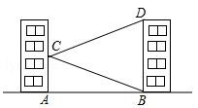

19. (本题满分 6 分)一次学科测验，学生得分均为整数，满分为 10 分，成绩 达到 6 分以上（包括 6 分）为合格， 成绩达到 9 分为优秀．这次测验甲、乙两组学生成绩分布的条形统计图如下：

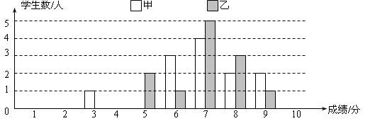

（1）请补充完成下面的成绩统计分析表：

|  |  |  |  |  |  |
| --- | --- | --- | --- | --- | --- |
|  | 平均分 | 方差 | 中位数 | 合格率 | 优秀率 |
| 甲组 | 6.9 | 2.4 |  | 91.7% | 16.7% |
| 乙组 |  | 1.3 |  | 83.3% | 8.3% |

（2）甲组学生说他们的合格率、优秀率均高于乙组，所以他们的成绩好于乙组．但乙组学生不同意甲组学



生的说法，认为他们组的成绩要好于甲组．请你给出三条支持乙组学生观点的理由．

20．(本题满分 8 分)江南农场收割小麦，已知 1 台大型收割机和 3 台小型收割机 1 小时可以收割小麦 1.4 公顷，2

台大型收割机和 5 台小型收割机 1 小时可以收割小麦 2.5 公顷．

（1）每台大型收割机和每台小型收割机 1 小时收割小麦各多少公顷？

（2）大型收割机每小时费用为 300 元，小型收割机每小时费用为 200 元，两种型号的收割机一共有 10 台， 要求 2 小时完成 8 公顷小麦的收割任务，且总费用不超过 5400 元，有几种方案？请指出费用最低的一种方案， 并求出相应的费用．

21.(本题满分 8 分)如图，在平行四边形 ABCD 中，边 AB 的垂直平分线交 AD 于点 E，交 CB 的延长线于点 F，连 接 AF，BE．

（1）求证：△AGE≌△BGF；

（2）试判断四边形 AFBE 的形状，并说明理由．

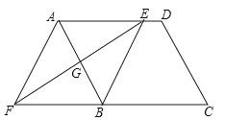

22.(本题满分 10 分)随着新农村的建设和旧城的改造，我们的家园越来越美丽.小明家附近广场中央新修了个圆形 喷水池，在水池中心竖直安装了一根高为 2 米的水管，它喷出的抛物线形水柱在与池中心的水平距离为 1 米处达 到最高，水柱落地处离池中心 3 米.

（1）请你建立适当的平面直角坐标系，并求出水柱抛物线的函数解析式；

（2）求出水柱的最大高度是多少？

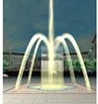

23.(本题满分 10 分)探索 n×n 的正方形钉子板上（n 是钉子板每边上的钉子数），连接任意两个钉子所得到的不 同长度值的线段种数：

当 n=2 时，钉子板上所连不同线段的长度值只有 1 与，所以不同长度值的线段只有 2 种，若用 S 表示不 同长度值的线段种数，则 S=2；

当 n=3 时，钉子板上所 连不同线段的长度值只有 1， ，2， ，2五种，比 n=2 时增加了 3 种，即



S=2+3=5

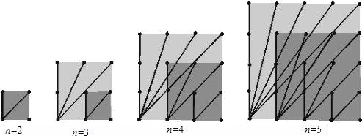

（1）观察图形，填写下表：

|  |  |
| --- | --- |
| 钉子数（n） | S 值 |
| 2×2 | 2 |
| 3×3 | 2＋3 |
| 4×4 | 2＋3＋（ ） |
| 5×5 | （ ） |

（2）写出（n－1）×（n－1）和 n×n 的两个钉子板上，不同长度值的线段种数之间的关系；（用式子或语

言表述均可）

（3）对 n×n 的钉子板，写出用 n 表示 S 的代数式.

24.(本题满分 12 分)在直角坐标系中，过原点 O 及点 A（8，0），C（0，6）作矩形 OABC，连结 OB，D 为 OB 的中点.点 E 是线段 AB 上的动点，连结 DE，作 DF⊥DE，交 OA 于点 F，连结 EF.已知点 E 从 A 点出发，以每 秒 1 个单位长度的速度在线段 AB 上移动 ，设移动时间为 t 秒.



（1）如图 1，当 t=3 时，求 DF 的长；

（2）如图 2，当点 E 在线段 AB 上移动的过程中，∠DEF 的大小是否发生变化？如果变化，请说明理由； 如果不变，请求出 tan∠DEF 的值；

（3）连结 AD，当 AD 将△D EF 分成的两部分面积之比为 1:2 时，求相应 t 的值.

